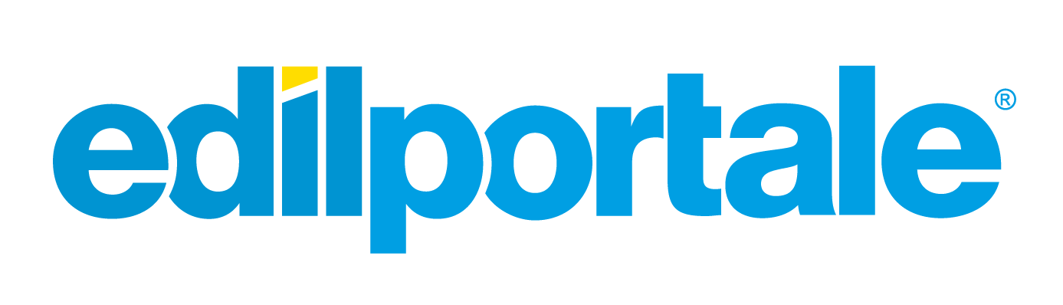

Edilportale.com S.p.A. - il più grande network internazionale di portali dedicati al mondo dell’edilizia, dell’architettura, del design e dell’arredamento - cerca per la sua sede di Bari un neo-laureato in disegno industriale da avviare alla professione di redattore.

Il lavoro:
La risorsa svolgerà attività di supporto allo staff della redazione Archiportale, occupandosi di revisionare e pubblicare comunicati stampa di aziende di design e arredamento nonché di analizzare notizie ed eventi che interessano il mondo dell’architettura e del design.

Requisiti:

Corso di laurea in Disegno industriale

Skills/competenze:

- perfetta padronanza della navigazione Internet e dei motori di ricerca;
- ottima conoscenza della lingua inglese;
- buone capacità di scrittura.

Tipologia contrattuale:
stage

Sede di lavoro:
Bari

Per candidarsi:
inviare il proprio cv aggiornato a: recruitment@archiproducts.com entro il 30/10/2018
inserendo in oggetto “Rif. Contatto Ufficio Placement Politecnico di Bari”

Il CV dovrà contenere l’autorizzazione al trattamento dei dati personali ai sensi del D. Lgs. n. 196/2003 e all’art. 13 GDPR 679/16.
Il presente annuncio è rivolto ad ambo i sessi, ai sensi della normativa vigente.

